CURSO DE JAVA  
Para programar en **Java**, es necesario contar con ciertos componentes esenciales que permiten escribir, compilar y ejecutar código. La imagen que compartiste ilustra estos elementos de manera jerárquica, lo cual ayuda a entender su relación. Aquí te explico cada uno de ellos:

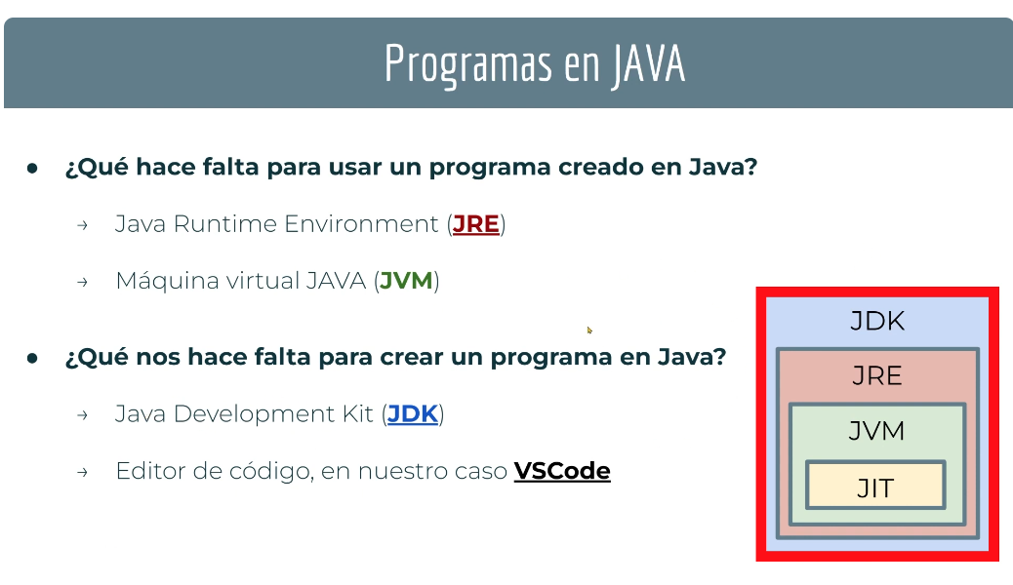

**1. JVM (Java Virtual Machine) - La base de todo**

La **Máquina Virtual de Java (JVM)** es el componente más fundamental. Su función principal es ejecutar programas en **bytecode**, el cual es un código intermedio generado por el compilador de Java.

🔹 **¿Por qué es necesaria la JVM?**

* Permite la **portabilidad** del código Java (se puede ejecutar en cualquier sistema operativo que tenga una JVM instalada).
* Se encarga de **gestionar la memoria**, realizar **garbage collection** y optimizar la ejecución del código.
* Traduce el **bytecode** a código máquina con la ayuda del **JIT (Just-In-Time Compiler)**.

**2. JIT (Just-In-Time Compiler) - Mejora el rendimiento**

El **JIT Compiler** es una parte de la **JVM** que convierte el **bytecode** en código nativo en tiempo de ejecución. En lugar de interpretar cada instrucción una por una, **JIT optimiza y compila bloques enteros**, lo que acelera la ejecución del programa.

🔹 **¿Por qué es necesario?**

* Mejora la velocidad del programa al **compilar** partes del código a lenguaje nativo del sistema operativo en tiempo real.
* Reduce el tiempo de interpretación de código, haciendo que la ejecución sea más eficiente.

**3. JRE (Java Runtime Environment) - Para ejecutar programas en Java**

El **Java Runtime Environment (JRE)** es un paquete que incluye la **JVM** y las bibliotecas necesarias para ejecutar aplicaciones Java.

🔹 **¿Por qué es necesario?**

* Sin el JRE, **no puedes ejecutar aplicaciones Java**, ya que este proporciona las herramientas necesarias para que la JVM funcione correctamente.
* Contiene bibliotecas esenciales como java.lang, java.util, java.io, entre otras.

📌 **Si solo quieres ejecutar un programa en Java, solo necesitas el JRE**.

**4. JDK (Java Development Kit) - Para programar en Java**

El **JDK** es un conjunto de herramientas para **desarrollar** programas en Java. **Incluye el JRE, la JVM y herramientas de desarrollo como el compilador (javac).**

🔹 **¿Por qué es necesario?**

* Contiene el **compilador de Java (javac)**, que traduce el código fuente (.java) a bytecode (.class).
* Incluye herramientas como el **depurador (jdb)** y el **gestor de paquetes (jar)**.
* Sin el JDK, **no podrías escribir ni compilar programas en Java**.

📌 **Si quieres desarrollar en Java, necesitas el JDK, ya que incluye todo lo necesario para programar y ejecutar código**.

**5. VS Code (Editor de Código) - Para escribir el código**

VS Code es un **editor de código** que te ayuda a escribir programas en Java de manera más eficiente.

🔹 **¿Por qué usar VS Code?**

* Te permite **escribir código con resaltado de sintaxis**.
* Puedes instalar **extensiones para compilar y ejecutar Java fácilmente**.
* Facilita la **depuración** y la gestión de proyectos.

📌 **VS Code no es obligatorio, pero facilita mucho el proceso de desarrollo en Java**.

**📌 Resumen General**

| **Componente** | **Función Principal** | **¿Es necesario para?** |
| --- | --- | --- |
| **JVM** | Ejecutar bytecode de Java | **Ejecutar programas** |
| **JIT** | Optimizar ejecución en tiempo real | **Mejorar el rendimiento** |
| **JRE** | Proporcionar el entorno para ejecutar Java | **Ejecutar programas** |
| **JDK** | Herramientas para programar y compilar | **Desarrollar en Java** |
| **VS Code** | Editor de código | **Facilitar la escritura y compilación** |

**📌 PASOS PARA CREAR Y EJECUTAR HolaMundo.java EN VS CODE**

**✅ 1. Instalar JDK y Configurar Variables de Entorno**

Antes de comenzar, necesitas instalar y configurar Java:

1️⃣ **Descarga e instala el JDK** (Java Development Kit) desde:  
🔗 <https://www.oracle.com/java/technologies/javase-jdk11-downloads.html>  
O usa **OpenJDK** desde:  
🔗 <https://adoptium.net/>

2️⃣ **Verifica la instalación** ejecutando en la terminal:

powershell

CopiarEditar

java -version

javac -version

✅ Si ves una versión de Java y javac, está instalado correctamente.

3️⃣ **Configura la variable JAVA_HOME**

* Ve a **Panel de Control → Sistema → Configuración Avanzada del Sistema → Variables de Entorno**.
* En **Variables del Sistema**, busca JAVA_HOME y pon la ruta donde instalaste Java (ej. C:\Program Files\Java\jdk-XX).
* Agrega C:\Program Files\Java\jdk-XX\bin al PATH.

**✅ 2. Instalar Extensiones de Java en VS Code**

Para compilar y ejecutar Java en VS Code de manera sencilla:

1️⃣ Abre **VS Code**.  
2️⃣ Ve a la pestaña **Extensiones** (Ctrl + Shift + X).  
3️⃣ Busca e instala:

* **Extension Pack for Java** (Recomendado)
* **Debugger for Java**
* **Language Support for Java(TM) by Red Hat**
* **Java Test Runner**  
  4️⃣ Reinicia VS Code para aplicar los cambios.

**✅ 3. Crear y Escribir el Código de HolaMundo.java**

1️⃣ En VS Code, crea una **nueva carpeta** para tu proyecto (ejemplo: MiPrimerPrograma).  
2️⃣ Dentro de la carpeta, crea un archivo llamado **HolaMundo.java**.  
3️⃣ Escribe el siguiente código:

java

CopiarEditar

// HolaMundo.java

// Programa básico en Java

class HolaMundo {

public static void main(String[] args) {

System.out.println("¡Hola, Mundo desde Java!");

}

}

**✅ 4. Compilar y Ejecutar el Programa en VS Code**

**Opción 1: Usando la Terminal**

1️⃣ Abre la **terminal** en VS Code (Ctrl + ñ).  
2️⃣ Asegúrate de estar en la carpeta donde está el archivo:

powershell

CopiarEditar

cd "C:\Ruta\hacia\MiPrimerPrograma"

3️⃣ Compila el archivo con:

powershell

CopiarEditar

javac HolaMundo.java

Esto generará un archivo HolaMundo.class.

4️⃣ Ejecuta el programa:

powershell

CopiarEditar

java HolaMundo

🔥 **Salida esperada en la terminal:**

CopiarEditar

¡Hola, Mundo desde Java!

**Opción 2: Usando la Extensión de Java en VS Code**

Si instalaste **Extension Pack for Java**, puedes hacer lo siguiente: 1️⃣ Abre el archivo HolaMundo.java.  
2️⃣ Arriba a la derecha, verás un botón de "Ejecutar" ▶️, haz clic.  
3️⃣ VS Code compilará y ejecutará el programa automáticamente.